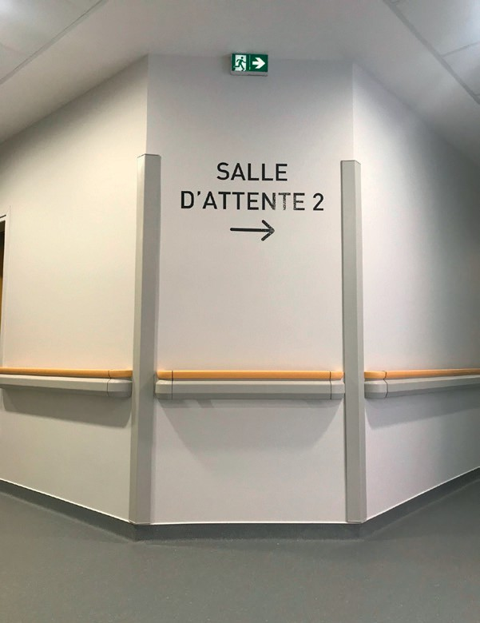

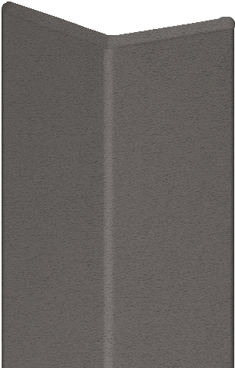
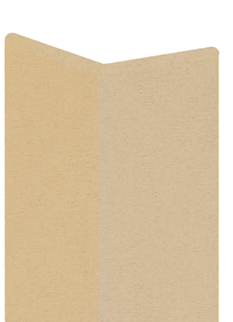




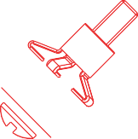


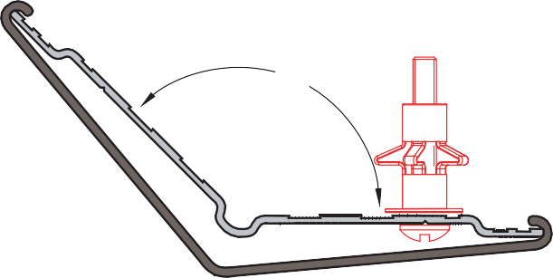




PROTECTION DES ANGLES

CORNIÈRES SUR PLATINE ALUMINIUM

COMBO’CORNER 75 & 50
PLUS D'INFOS SUR
spm-international.com

Plaque de plâtre

Cheville métallique à expansion
135°

DESCRIPTIF TYPE

- Description : fourniture et pose d’une cornière 90° sur platine (de type Combo’Corner 50 ou Combo’Corner 75 de SPM). Elle est constituée d’un profilé en PVC lisse antibactérien classé M1 (Bs2d0) et coloré dans la masse d’une épaisseur de 2 mm et d’une largeur d’ailes (cote intérieure) de 46 mm pour le Combo’Corner 50 et de 68 mm pour le Combo’Corner 75, venant se clipper sur une platine en aluminium. La cornière se termine par un bouchon en PVC légèrement texturé.
- Environnement : sa formulation est exempte de métaux lourds y compris de plomb et d’étain (valeurs négligeables inférieures à 50 ppm), ainsi que de CMR1 et CMR2 permettant de recycler 100 % des déchets et de répondre à 7 cibles de la démarche HQE. La stabilisation thermique est réalisée au calcium - zinc. Le niveau d’émission de substances volatiles dans l’air intérieur a été testé selon la norme ISO 16000-6 et est très faible (A+) selon le décret n° 2011-321 du 23 mars 2011 et l’arrêté d’application du 19 avril 2011. 100 % du produit est recyclable.
- Coloris : au choix du maître d’œuvre dans la gamme du fabricant.
- Mode de pose : ﬁxation sur platine en aluminium à visser au mur.

PVC antibactérien lisse teinté dans la masse épaisseur 2 mm
68

Platine en aluminium

ÉCHELLE
1:1.5
Plaque de plâtre

PVC antibactérien lisse teinté dans la masse épaisseur 2 mm

Platine en aluminium

Bouchon en PVC légèrement texturé

Platine en aluminium Cheville métallique à expansion

Profilé en PVC lisse

Bouchon en PVC légèrement texturé (au dessus de plinthe épaisseur < 6 mm)

ÉCHELLE
1:0.8

46 ou 68

